

МИНИСТЕРСТВО ОБРАЗОВАНИЯ И НАУКИ

РОССИЙСКОЙ ФЕДЕРАЦИИ

Федеральное государственное бюджетное образовательное учреждение

высшего профессионального образования

«МОСКОВСКИЙ ГОСУДАРСТВЕННЫЙ УНИВЕРСИТЕТ ПЕЧАТИ

имени Ивана Федорова»

Курсовая работа

«Разработка клиент-серверной информационной системы управления маршрутами для компании по экспресс доставке посылок»

по дисциплине

«Проектирование информационных систем»

Исполнитель:

Попкова Е.С.

Группа: Дцис 5-1

Руководитель:

*Иванько А.Ф.*

Дата сдачи:

Подпись руководителя:

Москва 2014

Содержание:

1. Введение . . . . . . . . . . . . . . . . . . . . . . . . . . . . . . . . . . . . . . . . . . . . . . . . . . 3

2. Описание предметной области . . . . . . . . . . . . . . . . . . . . . . . . . . . . . . . . 4

3. Анализ и обзор аналогичных систем . . . . . . . . . . . . . . . . . . . . . . . . . . . 6

4. Проектирование системы. . . . . . . . . . . . . . . . . . . . . . . . . . . . . . . . . . . . . 8

5. Тестирование разработанной системы. . . . . . . . . . . . . . . . . . . . . . . . . . 28

6. Заключение и выводы. . . . . . . . . . . . . . . . . . . . . . . . . . . . . . . . . . . . . . . 30

7. Блок-схемы алгоритмов ИС . . . . . . . . . . . . . . . . . . . . . . . . . . . . . . . . . . 31

Приложение А. Исходные коды алгоритмов ИС. . . . . . . . . . . . . . . . . . . 34

**1 Введение**

В последние несколько лет Информационные технологии развиваются очень интенсивно и получают все более широкое распространение. Это связано с тем, что объем информации, которая обрабатывается и используется предприятием в процессе его функционирования постоянно возрастает, а текущая информация обновляется. В наши дни трудно представить себе предприятие, которое обошлось бы без Информационной системы, которая должна облегчить работу персонала организации. Целью данного курсового проекта является проектирование клиент-серверной информационной системы управления маршрутами для компании по экспресс доставке посылок, внедрение которой позволит решить следующие задачи:

* Формирование базы по посылкам, к которым имеют доступ все пользователи системы;
* автоматизация распределения пакетов на маршрут, распределения маршрутов по водителям, а водителей – по операторам
* доступ к информации по посылкам работникам транспортной компании и клиентам транспортной компании

**2 Описание предметной области**

В качестве предметной области для курсового проекта была выбрана транспортная компания по экспресс доставке посылок. Таким образом, транспортная компания и её бизнес-процессы являются объектом информации. В данном случае посылки – это автозапчасти. У компании есть договор с крупными поставщиками автозапчастей. У поставщиков есть свои заказчики, которые находятся в разных точках города. Задача компании – дневными маршрутами забирать посылки у поставщиков, ночными маршрутами (до 8 утра следующего дня) доставить полученные посылки заказчикам. Задача системы управления маршрутами заключается в том, чтобы скоординировать развозку заказываемых пакетов.

Информационная система должна содержать следующие подразделения:

*Функционал для работников транспортной компании*

Работниками транспортной компании являются кладовщики, операторы, водители и администратор

*Функционал для клиентов транспортной компании*

Клиентами транспортной компании являются поставщики, которые добавляют в систему собственных заказчиков

***Личные кабинеты работников транспортной компании:***

*Личный кабинет администратора*

Добавление, удаление, редактирование в БД информации о поставщиках, водителях, кладовщиках, операторах.

Просмотр добавленных поставщиками заказчиков, удаление и редактирование.

Имеет доступ к просмотру информации о маршрутах и грузах (по какому маршруту направлен каждый из пакетов и кто обслуживает каждый из маршрутов).

*Личный кабинет кладовщика*

Изменение статуса, поступивших в систему посылок, когда они окажутся на складе.

*Личный кабинет оператора*

Просмотр маршрутов, закрепленных за ним водителей. Изменение водителя и транспорта на маршруте в случае экстренной ситуации или перегруза автомобиля.

*Личный кабинет водителя*

Просмотр собственных дневных и ночных маршрутов. Изменение значений статуса посылки при отгрузке, доставке, утере.

***Личные кабинеты клиентов транспортной компании:***

*Личный кабинет поставщика*

Ввод новых посылок в КИС, которые запрашивает заказчик. При этом происходит автоматическое распределение посылки на определенный маршрут.

**3 Анализ существующих систем**

Разрабатывая система является корпоративной, закрытой, поэтому нельзя сказать с точностью, если ли аналоги у такой системы. Но можно привести несколько TMS систем, коей является и разрабатываемая ИС. Разработанная мной система сильно ориентируема на водителей и далее её можно расширить до возможностей сканера штрих-кодов посылок для автодобавления информации о нахождении посылки в систему. В перечисленных ниже системах указаны функции расчета услуг, разрабатываемая же система не включает в себя бухгалтерию.

**Qguar TMS**

Имеет следующую функциональность:

* управление заказами на перевозку
* планирование и формирование маршрутов
* обслуживание нестандартных транспортных событий
* расчет стоимости транспортных услуг
* обслуживание договоров с внешними транспортными компаниями
* определяемые пользователем прейскуранты транспортных услуг
* определяемые пользователем алгоритмы расчета транспортных услуг
* статистика и анализ данных по транспортной логистике

Обзор основных функциональных блоков системы управления транспортом Qguar TMS:

* заявки на перевозку
* транспортные средства
* мануальное планирование маршрутов
* автоматическое планирование маршрутов
* тестирование маршрутов на ограничения
* прогноз затрат на доставку по маршруту
* мониторинг заявок
* мониторинг маршрутов
* цифровая карта
* расчет услуг
* взаиморасчеты с перевозчиками
* анализ реальных затрат

ORTEC TMS

* Снижение затрат на логистику: сокращение пробега транспорта, эффективное управление расписанием доставок, оптимальное использование ресурсов, построение маршрутов доставки с учетом внешних факторов (пробки, перекрытые дороги, минимальный километраж), очередности доставок.
* Оперативное управление транспортом в режиме реального времени: возможности для корректировки маршрутов, графиков отправки грузов и расписания на основании ежедневной статистики, а также выбор наиболее подходящих транспортных средств
* Принятие решений о снабжении на основе актуальной информации о фактической стоимости каждой операции, доставки, доступности остатков.
* Повышение эффективности использования ресурсов за счет точности планирования погрузок, разгрузок, доставок и транспортных средств.
* Дополнительные возможности для улучшения качества клиентского сервиса. Ограничения по времени доставки, выделение специальных водителей, специальных транспортных средств для каждого конкретного клиента, и т.д.

**4 Проектирование системы**

4.1 Характеристики информационных потоков

Основным объектом для транспортной компании является посылка. У каждого поставщика есть постоянные клиенты, которые заказывают пакеты каждый день и ждут их до 8 утра следующего дня.

А) посылка

Поставщик добавляет в систему пакеты, которые заказали у него его клиенты. Т.к. посылка закреплена за клиентом, который в свою очередь закреплен за определенным поставщиком, имеется доступ к адресам поставщика и клиента.

Б) регион

Из адресов клиентов и поставщиков выделяются регионы, которые закреплены за определенными маршрутами.

В) маршрут

Маршрут может быть дневным и ночным. Во время дневного маршрута его водитель забирает посылки поставщиков, которые живут в том регионе, который закреплен за этим маршрутом. Затем отвозят их на склад, где происходит перераспределение посылок по машинам и до 8 утра водители развозят пакеты заказчикам.

4.2 Разработка логической модели управления ИС управления маршрутами

В логической модели выделено 7 сущностей:

1)Staff – информация о водителе, операторе, кладовщике и администраторе

2)Vendor – информация и логин/пароль поставщика

3)Client – контактная информация о заказчике

4)Package – описание посылки

5)Car – транспорт, используемый водителями

6)Region – регион, к которому принадлежит посылка

7)Route – название маршрута и название регионов, которые принадлежат к нему

Данная модель может быть представлена так же как ER-диаграмма. (рисунок. 1)



Рисунок 1 – ER-диаграмма.

### 4.3 **Диаграммы**

### 4.3.1 Диаграмма прецедентов

На рисунке 2 представлена диаграмма прецедентов.

На данной диаграмме присутствуют 5 актеров: поставщик, кладовщик, водитель, оператор, администратор.

При входе в систему все актеры должны выполнить авторизацию. Каждый из актеров также имеет доступ к прецеденту “Просмотр личной информации”, в которой можно посмотреть свой профиль. Все актеры могут изменять статус посылки. Водитель может просматривать собственные маршруты за текущее число и за прошлые числа как списком, так и на карте. Оператор может просматривать каждый маршрут своих водителей, также просматривать список водителей и транспортных средств. Поставщик добавляет своих заказчиков в систему и заказы на пакеты, которые нужно забрать и доставить. Кладовщик отслеживает приход посылок на склад и изменяет их статус. Администратор обладает расширенными правами по отношению к остальным актерам. В его полномочия также входит составление маршрутов для водителей, операторов, кладовщиков, добавление в базу персонала.

Описание некоторых прецедентов.

|  |  |
| --- | --- |
| **Прецедент** | Возможность авторизоваться |
| Краткое описание | Данный прецедент необходим для входа в систему любого актера |
| Актеры | Оператор, администратор, заведующий складом, водитель, поставщик |
| Предусловия | Производится добавление в систему администратором всех аккаунтов. |
| Основной поток | При вводе логина и пароля производится выборка из таблиц и сверяется пара логин-пароль. В случае удачи происходит переадресация пользоваться на его страницу. |
| Альтернативный поток | В случае того, если пользователь ввел неверный логин-пароль, система просит повторить ввод данных. |
| Постусловия | После успешного завершения прецедента, актер может пользоваться системой. |

|  |  |
| --- | --- |
| **Прецедент** | Просмотр справки |
| Краткое описание | Данный прецедент необходим как справка по использованию системы для разных актеров. |
| Актеры | Оператор, администратор, заведующий складом, водитель, поставщик |
| Предусловия | Производится авторизация пользователя в системе. |
| Основной поток | При нажатии на пункт меню “Справка” появляется информация по пользованию системы для данного актера. |
| Альтернативный поток | - |
| Постусловия | После успешного завершения прецедента, актер может узнать нюансы использования системы. |
| **Прецедент** | Просмотр карты |
| Краткое описание | Данный прецедент необходим для просмотра маршрутов на карте. |
| Актеры | Водитель, Оператор |
| Предусловия | Авторизация в системе |
| Основной поток | При нажатии на пункт меню “Карта” появляется карта с маршрутами для водителя/оператора (маршруты всех его водителей) |
| Альтернативный поток | Для актеров оператор и водитель маршрутов может не быть, если актеры зарегистрированы в системе, но временно не работают. |
| Постусловия | После успешного завершения прецедента, актер может просмотреть маршруты. |



Рисунок 2 – диаграмма прецедентов.

4.3.2 Диаграмма развертывания.

Диаграмма развертывания содержит графические изображения процессоров, устройств, процессов и связей между ними. На рисунке 3 изображена диаграмма развертывания TMS - системы.

На данной диаграмме развертывания:

- определено распределение компонентов системы по ее физическим узлам;

- показаны физические связи между всеми узлами реализации системы на этапе ее исполнения.



Рисунок 3 – диаграмма развертывания.

.

4.3.3 Диаграмма видов деятельности.

При моделировании рабочего процесса внимание фокусируется на деятельности с точки зрения роли сотрудников (участников процесса). Важным является обозначение траекторий объектов. На рисунке 4 представлена диаграмма видов деятельности, описывающая процесс поступления посылки в систему и её доставки.



Рисунок 4 – процесс доставки посылки.

На рисунке 5 приведен процесс замены водителя и/или транспорта на маршруте в случае ДТП.



Рисунок 5 - Замена транспорта/водителя при ДТП.

На рисунке 6 приведен процесс регистрации нового пользователя в информационной системе.



Рисунок 6 - Регистрация пользователя в системе.

На рисунке 7 приведен процесс добавления нового маршрута и регионов к нему в информационную систему.



Рисунок 7 - Добавление нового маршрута в систему.

.

4.3.4 Диаграммы последовательностей

На рисунке 8 приведена диаграмма последовательностей*,* отражающая последовательность действий исполнителей попадании посылки в систему.



Рисунок 8 – Появление посылки в системе.

На рисунке 9 приведена диаграмма последовательностей*,* отражающая последовательность действий исполнителей при ДТП.



Рисунок 9 – Последовательность действий при ДТП.

На рисунке 10 приведена диаграмма последовательностей*,* отражающая последовательность действий исполнителей при регистрации нового пользователя.



Рисунок 10 – Регистрация нового пользователя.

На рисунке 11 приведена диаграмма последовательностей*,* отражающая последовательность действий исполнителей при добавлении маршрута.



Рисунок 11 – Добавление маршрута.

4.3.5 Диаграммы состояний

На рисунке 12 приведена диаграмма состояний, отражающая жизненный цикл посылки с момента его поступления в систему и до момента ее доставки.



Рисунок 12 – жизненный цикл посылки.

На рисунке 13 приведена диаграмма состояний, отражающая жизненный цикл системы при ДТП и замене водителя/транспорта.



Рисунок 13 – Состояния системы при ДТП на маршруте.

На рисунке 14 приведена диаграмма состояний, отражающая жизненный цикл системы при регистрации нового пользователя.



Рисунок 14 – Регистрация пользователя.

На рисунке 15 приведена диаграмма состояний, отражающая жизненный цикл системы при создании маршрута.



Рисунок 15 – Создание маршрута.

4.3.6 Диаграмма классов

На рис. 16 приведена диаграмма основных классов, соответствующих сущностям базы данных.



Рисунок 16 — Диаграмма классов.

4.3.7 Диаграмма компонентов

На рисунке 17 приведена диаграмма компонентов информационной системы. 

Рисунок 17 — Диаграмма компонентов.

**5 Тестирование разработанной системы**

На рисунке 18 изображен вид системы с профиля водителя c вкладки “Маршруты”.Приведена таблица точек на маршрутах и посылок, которые необходимо доставить на данные точки.

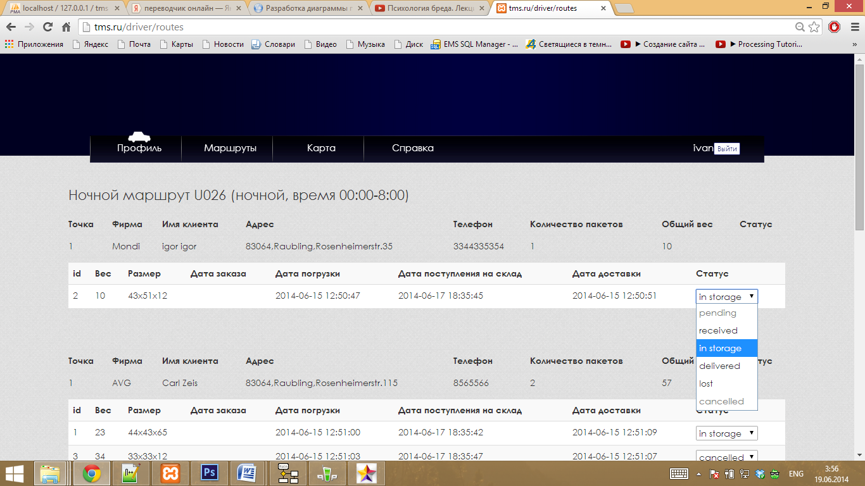

Рисунок 18 – интерфейс водителя, маршруты.

На рисунке 19 изображен вид системы с профиля водителя c вкладки “Карты”.Приведены в качестве примера 2 маркера, которые обозначают два адреса с маршрута.

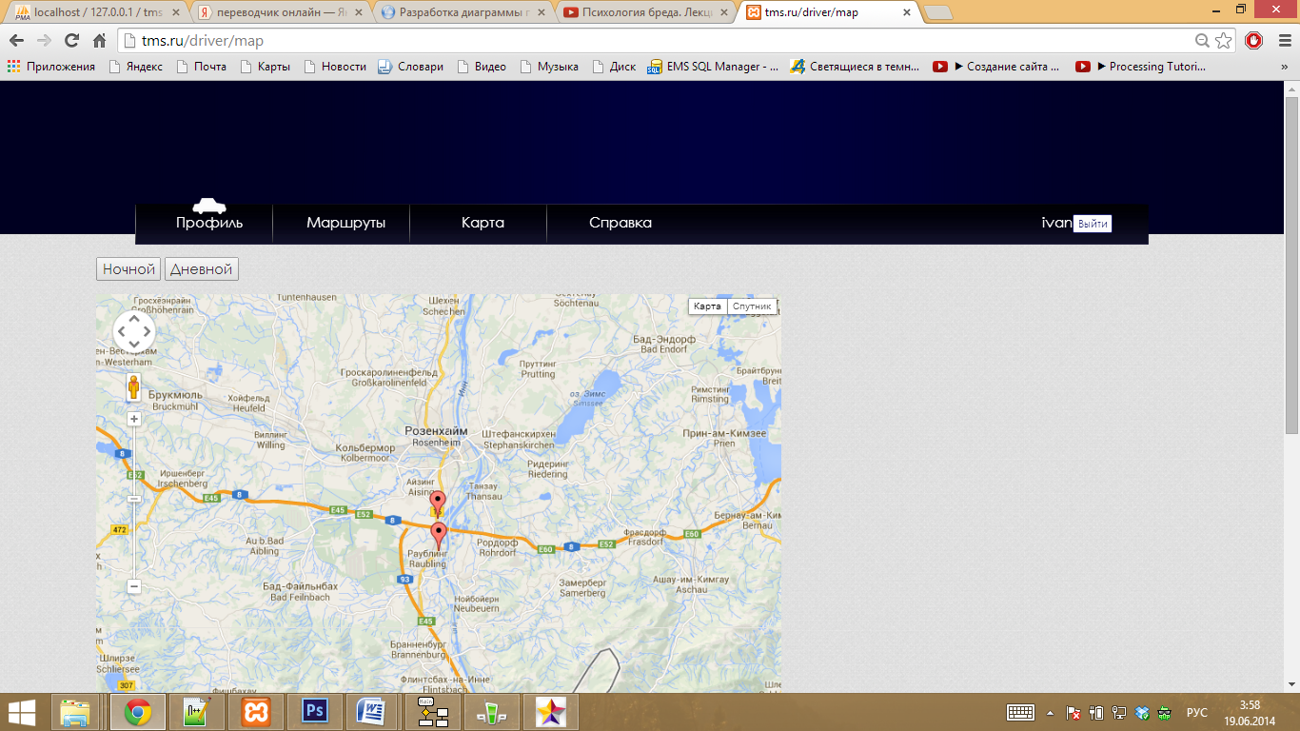

Рисунок 19 – интерфейс водителя, карты.

На рисунке 20 изображен вид системы с профиля оператора c вкладки “Транспорт”. Приведено всплывающее окно, которое возникает при изменении транспорта у водителя.

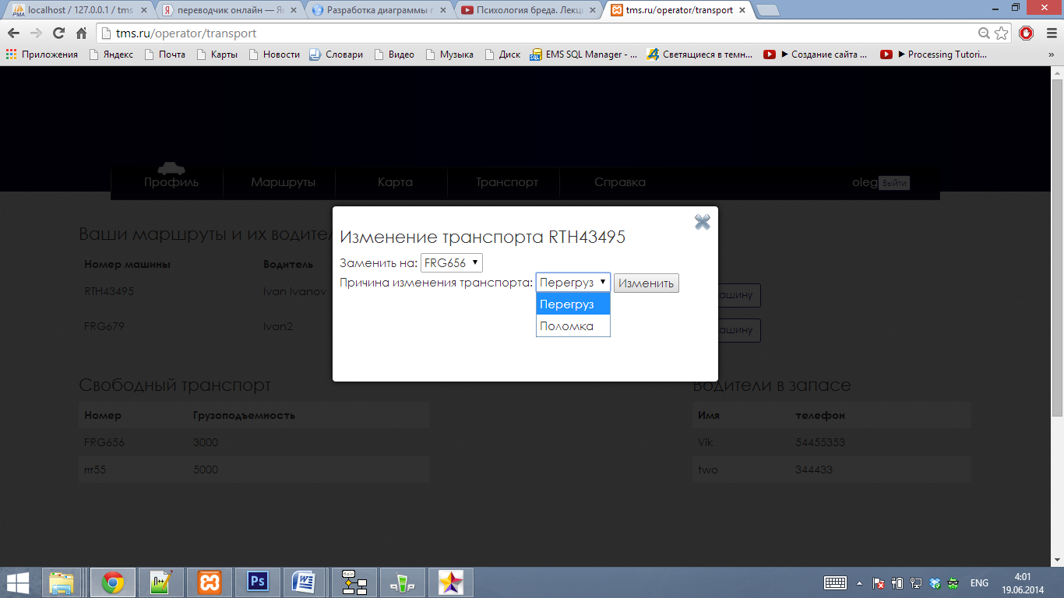

Рисунок 20 – интерфейс оператора, транспорт.

**6 Заключение и выводы**

В ходе проектирование ИС для управления машрутами в транспортной компании необходимо было автоматизировать распределение посылки по маршрутам и упростить коммуникацию между пользователям системы.

В результате было также упрощено добавление посылок в систему.

Поставщик получил возможность отслеживать заказанные клиентами посылки. Интерфейс ИС позволяет водителю заходить в систему с мобильного устройства и смотреть маршруты и количество посылок, которые необходимо доставить заказчику или забрать у поставщика.

Также система позволяет оператору быстро реагировать на поломки транспорта и заменять водителей на маршруте.

Разработанная система призвана автоматизировать процессы по управлению маршрутами в транспортной компании, и позволяет отслеживать нахождение посылок. Также ИС расширяема и в дальнейшем предполагает быть более ориентирована на отслеживание посылок и упрощение добавления пакетов в систему с помощью сканирования штрих-кодов посредством api мобильного устройства. **7 Блок схемы алгоритмов ИС**

На рисунке 18 представлена блок-схема для алгоритма авторизации в информационной системе. Исходный код данного алгоритма представлен в приложении Б (листинг 1).



Рисунок 18 — Блок-схема алгоритма авторизации.

На рисунке 19 представлена блок-схема для алгоритма изменения статуса посылки. Исходный код данного алгоритма представлен в приложении Б (листинг 2).



Рисунок 19 — Блок-схема изменения статуса посылки.

На рисунке 20 представлена блок-схема для алгоритма выборки координат для маркеров адресов на карте. Исходный код данного алгоритма представлен в приложении Б (листинг 3).



Рисунок 20 — Блок-схема выборки широты и долготы.

**Приложение А. Исходные коды алгоритмов ИС**

В исходном коде листинга 1 представлена функция авторизации в системе.

if($_POST['signup'])

{

$row=$this->model->login($_POST['login'],md5(trim($_POST['pass'])));

if($row)//если есть такой

{

if($row['firm'])//если есть фирма

$flag='vendor';

elseif($row['role'])//если есть роль

$flag=$row['role'];

if($flag!='')

{

$_SESSION[$flag]=$_POST['login'];

$this->session_loc();

}

}

}

Листинг 1 — исходный код авторизации в системе

В исходном коде листинга 2 представлена функция, которая отвечает за изменение статуса посылки.

function change_stat($note,$id)

{$date=date("Y-m-d H:i:s");

if($note=="delivered")

$this->sql("UPDATE package set note='".$note."',date_delivery='".$date."' WHERE id='".$id."'");

elseif($note=="received")

$this->sql("UPDATE package set note='".$note."',date_receipt='".$date."' WHERE id='".$id."'");

elseif($note=="in_storage")

$this->sql("UPDATE package set note='".$note."',date_store='".$date."' WHERE id='".$id."'");

else

$this->sql("UPDATE package set note='".$note."' WHERE id='".$id."'");

}

Листинг 2 — исходный код изменения статуса посылки.

В исходном коде листинга 3 представлена последовательность выборки широты и долготы точки и её их вычисление в случае отсутствия.

if($route['night'])

foreach ($route['night'] as $k=>$v)

{

$res=$this->sql("SELECT lat,lng FROM client where address='".$k."'");

$row1=mysqli_fetch_assoc($res);

if($row1['lat']=="")

{

$temp = file_get_contents('http://maps.google.com/maps/api/geocode/xml?address='.$k);

$xml = simplexml_load_string($temp);

$lat=$xml->result->geometry->location->lat;

$lng= $xml->result->geometry->location->lng;

$this->sql("UPDATE client SET lat = '$lat', lng = '$lng' WHERE address = '$k'");

$res=$this->sql("SELECT lat,lng FROM client where address='".$k."'");

$row1=mysqli_fetch_assoc($res);

}

$data['night'][]=$row1;

}

Листинг 3 — исходный код вычисления долготы и широты.